工业在线PH/ORP分析仪

Operation Manual 2017

初始密码：0000

注意：使用之前请仔细阅读操作手册
感谢您购买本公司的产品，为持续提高分析仪质量及增进功能的需要，本公司保有随时修改内容及图标显示的权利，实际显示与操作手册可能有差异，故实际情况以机器为准。本分析仪在使用时请依照操作手册所描述之功能与安装方式，本公司不对任何个人或实体因不当使用本产品所引起的任何之间或间接损失或损害负责。若你有任何问题或发现操作手册有遗漏或错误之处，请与本公司业务人员联系。
安全与注意事项
1.安装前请先熟读本操作手册，避免错误的记录导致安全问题及仪器损坏。
2.请避开高温，高湿及腐蚀性环境位置安装本变送器，并避免阳光直接照射。
3.电极信号传输线须采用特殊同轴电线，建议使用本公司所提供的同轴电线，不可使用一般电线代替。
4.使用电源时，应避免电源产生干扰，尤其在使用三相电源时，应正确使用地线（若有电源突波干扰现象发生时，可将变送器的电源及控制装置如：加药机，搅拌机等电源分开，即变送器用单独电源，或在所有电磁开关及动力控制装置之线圈端接突波吸收器来消除突波）。
5.本变送器输出接点承载报警和控制功能。基于安全与防护理由，请务必外接耐足够电流值继电器来承载，以保护仪表的使用安全。

目录
一概述 4
二组合与安装 5
2.1主机固定（盘面安装） 5
2.2盘面安装参考图 5
2.3仪表感应电极及电极保护管的组合 6
三电极与电气配线 8
3.1背板接线图 8
3.2背板接点功能图 9
3.3背板端子接点说明 9
四面板介绍 11
4.1面板介绍 11
4.2按键说明 11
4.3显示屏说明 12
五操作 13
5.1测量 13
5.2参数设定模式 13
六设定 14
6.1进入参数设定模式 15
6.2语言设定模式 16
6.3密码设定模式 17
6.4电极类型设定模式 18
6.5校正设定模式 19
6.6温度设定模式 21
6.7继电器设定模式 22
6.8电流输出设定模式 23
6.9软件滤波设定模式 25
6.10实时时钟设定模式 26
6.11背光设定模式 27
6.12通讯设置模式 28
6.13恢复出厂设置模式 30
七默认出厂设置 31
八保养 32
附表1 33

一概述
本型号工业PH/ORP在线分析仪是一款全新的PH/ORP分析仪，本表具有高度的高智能化和灵活性，可同时测量PH/ORP和温度，广泛应用于城市污水处理厂、电力、供水、医药、化工、食品等行业，对溶液PH/ORP值进行连续测量
基本功能
1.出厂标准中英文界面，可随意切换，操作简单
2.可选择自动和手动温度补偿，满足用户的多种需求
3.两路4-20MA输出，对应PH/ORP值和温度，采用隔离技术，抗干扰能力强
4.两路继电器高低点随意切换，迟滞量可自由调整
5.采用220V交流电和24V直流电双电源输入
6.400*240 IPS液晶，显示清楚，5-100%亮度自由设置
7.防护等级IP65，适宜户外使用
8.密码管理功能，防止非专业人员的误操作
仪器技术参数
测量范围：PH（ 0–14PH ） ORP( -1999 - +1999 MV)
准确度：+ 0.01 pH; + 1 mV
分辨率：0.01pH; 1mV
稳定性：≤ 0.02 pH/24小时; ≤ 3 mV/24小时
PH标准溶液：4.00-6.86，6.86-9.18，4.00-7.00，7.00-10.00四组
温度补偿：0–100 ℃ 手动/自动(PT1000)
信号输出： 4-20mA隔离保护输出，独立对应PH/ORP或温度 最大负载500Ω
报警输出：两组可随意对应高低点报警（3A/250 V AC），常开触点继电器
供电电源：交流220V和直流24V两路
电源消耗：≤5W
环境条件：（1）温度0～ 60 ℃ （2）湿度≤85%RH
外形尺寸：96×96×132mm（高×宽×深）
开孔尺寸：92×92mm（高×宽）
防护等级：IP65

二组合与安装

2.1主机固定（盘面安装）
注：盘面安装请先在配电箱面板上预留92mm×92mm的方孔，变送器从配电箱面板直接放入，将变送器所附带的固定器由后方套入，卡进固定槽内。

2.2盘面安装参考图

2.3仪表感应电极及电极保护管的组合
2.3.1电极缆线开线与接线方法
1.透明中心轴线外层覆有导电橡胶层与金属网层，开线时必须剥除导电橡胶层，并将金属网层部分卷成金属网线。
2.缆线延伸至主机，除专用的接线盒外中间不能有任何接点，需直接将缆线的中心轴接至主机背面的GLASS节点，金属网线截至Ref接点。
塑壳电极沉入式安装件玻璃电极沉入式安装件
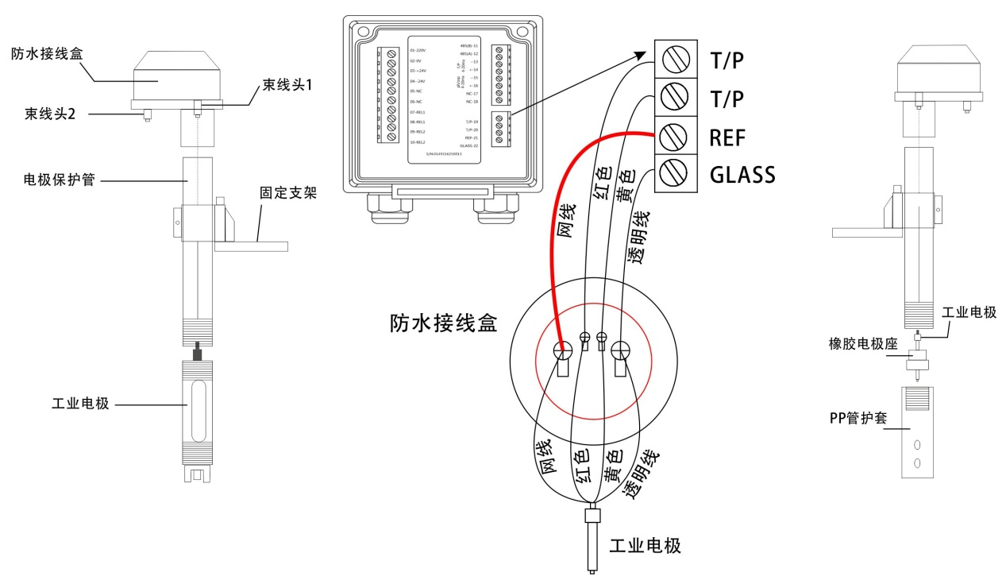
将线缆和电极从保护管中穿过，并进入接线盒。(主要目的:防止电极线接触液体)
玻璃体电极安装方式:
将感测(玻璃)电极套入橡胶电极座内，玻璃电极需露出约5cm，再将PVC管护套旋拧在保护管上。

塑壳电极安装方式:
黑壳(塑壳)电极罗纹处需加少量生胶带,就可直接旋拧在保护管上。
电极缆线端在接线盒内,分别把缆线和仪表线连接并接至端子上面
注意:
- 接线时必须把中心线上的导电黑皮剥去
②电极线禁止接触液体,否则电极会损坏(不可维修),信号会短路,仪表显示固定值无变化。

电极延长缆线开线方法：
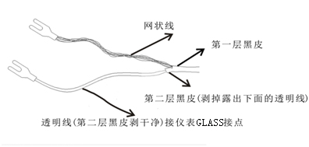

同轴缆线配置图：
中心线：+电极指示线网线：-电极参比线
上图为正确的配置图，其中心轴外削皮的黑色导胶皮需剥去
电极信号线中心轴与网线间的导电橡胶皮或铝薄纸一定要剥去。缆线延伸至主机，中间不能有任何接点，需直接将缆线的中心轴接至主机背面的GLASS接点，网线接至Ref接点。
注意:如果标配线缆不能满足现场需求，不得随便延长线缆，请联系供应商提供专用线缆，否则对仪表产生的不良后果自行承担。建议现场最多不超过30米延长线缆，否则需要增加信号放大器。

三电极与电气配线

3.1背板接线图

3.2背板接点功能图

3.3背板端子接点说明
01 AC:交流电电源220V(L)。
02 NC空脚。
03 AC:交流电电源0V(N)。
04 NC空脚。
05 DC:直流电电源 +24V。
06 DC:直流电电源 -24V。
07 REL-1:第一警报控制，外接继电器。
08 REL-1:第一警报控制，外接继电器。
09 REL-2:第二警报控制，外接继电器。
10 REL-2:第二警报控制，外接继电器。
11 Max485-B:485通讯B接点。
12 Max485-A:485通讯A接点。
13 T/P-ma(-):温度电流输出负端。
14 T/P-ma(+):温度电流输出正端。

15 pH-ma(-):pH/ORP电流输出负端。
16 pH-ma(+):pH/ORP电流输出正端。
17 NC:空脚
18 NC:空脚
19 T/P:PT1000温度电阻接口1。
20 T/P:PT1000温度电阻接口2。
21 REF.:pH/ORP电极黑色接口负端。
22 GLASS:pH/ORP电极透明接口正端。

注：交流：100~240VAC±10% 50/60Hz；
直流：12-24V；
功率：5W；
继电器：耐受电压240VAC,最大电流0.5A；
电流输出：最大耐受电阻500Ω。

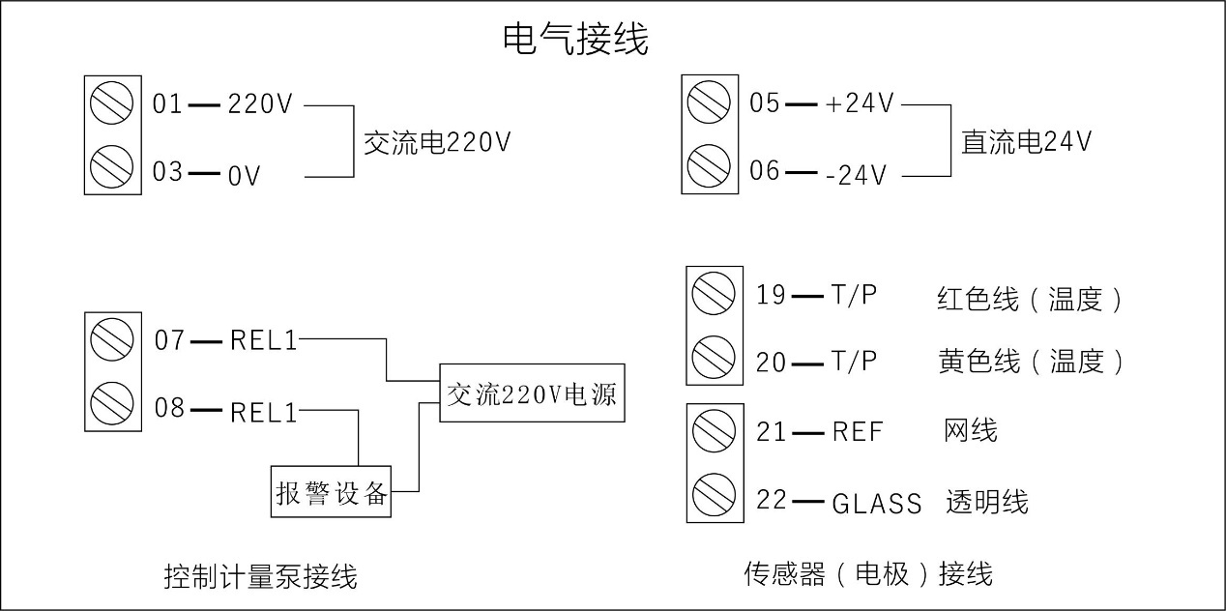

四面板介绍

4.1面板介绍

4.2按键说明
为防止非使用人员之不当操作，在进入参数设定与较正时，启用密码保护，各功能说明如下：
：在测量模式下触发设置界面，设置界面下返回上一层菜单。
：测量模式下查看历史报警信息，设置界面下用于菜单的切换和数值的调整。
：设置界面下用于菜单的切换和数值的调整。
：设置界面下进入下一层菜单。
Enter：测量模式下查看系统基本参数，设置界面用于进入下一层菜单。

4.3显示屏说明
系统测量显示模式下会根据所选电极类型的不同自动切换pH或ORP显示界面，如下图所示:

五操作

5.1测量
确认所有配线均已完成且无误，将仪器通电启动后，自动进入原厂预设或最后设定的测量模式，开始测量监控。

5.2参数设定模式
在测量模式下，按下ESC键进入密码输入界面，输入正确密码并按Enter键进入参数设定模式。出厂原始密码为0000。

六设定

序号 | 菜单名称 | 菜单内容介绍
1 | 语言 | 设置系统语言
2 | 密码 | 设置登录密码
3 | 测量模式 | 设置系统测量模式
4 | 校正 | 针对系统相应测量模式进行校正
5 | 温度 | 设置系统温度补偿模式以及补偿百分比
6 | 继电器 | 设置继电器工作模式以及触发范围
7 | 电流输出 | 设置电流工作模式
8 | 软件滤波 | 设置软件滤波值，数值大抗干扰效果好，实时性差。
9 | 时钟 | 设定系统时钟
10 | 背光 | 设定系统液晶背光延时时间，高低亮度。
11 | 通讯设置 | 设置系统的通讯地址及其波特率
12 | 恢复出厂 | 系统恢复出厂设置

6.1进入参数设定模式
在测量界面中按ESC键进入密码校验界面，按键调整至正确密码并按Enter键进入设置界面。出厂原始密码为0000。
具体流程如下图所示：

6.2语言设定模式
在设置界面中按键调整至语言设定选项，按Enter键进入设置菜单。按键调整至所需语言并按Enter键完成系统修改。
具体流程如下图所示：

6.3密码设定模式
在设置界面中按键调整至密码设定选项，按Enter键进入设置菜单。按键调整至所需密码值并按Enter键完成密码修改。出厂原始密码为0000。
具体流程如下图所示：

6.4电极类型设定模式
在设置界面中按键调整至测量模式选项，按Enter键进入设置菜单。
在设置界面中按键调整至相应电极选项，按Enter键完成测量模式的设定。
具体操作流程如下图所示:

6.5校正设定模式
系统校正界面根据电极类型的不同分为pH和ORP校正界面。
在pH校正为，用户可以选择4.00-6.86；6.86-9.18；4.00-7.00；7.00-10.00四种两点校正模式。以4.00-6.86为例，校正如下图所示：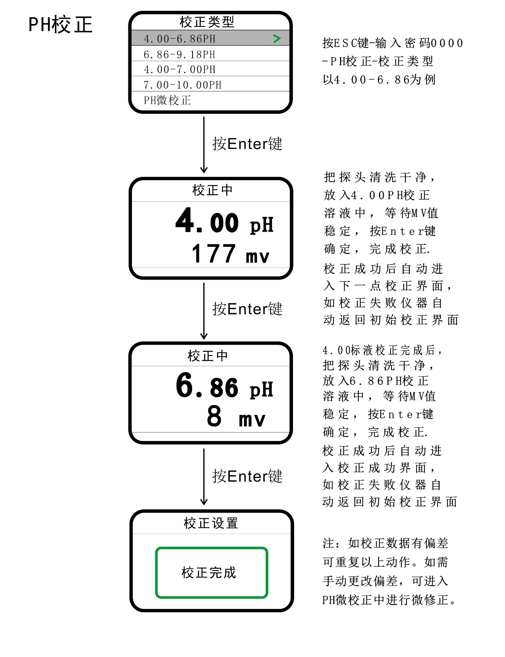
在ORP校正过程中，绿色为用户调整偏移量，黑色数值为调整后的数值。用户可通过调整偏移量，使得调整后的数值与标准液数值一致，以此完成ORP的校准。
校正界面如下图所示：
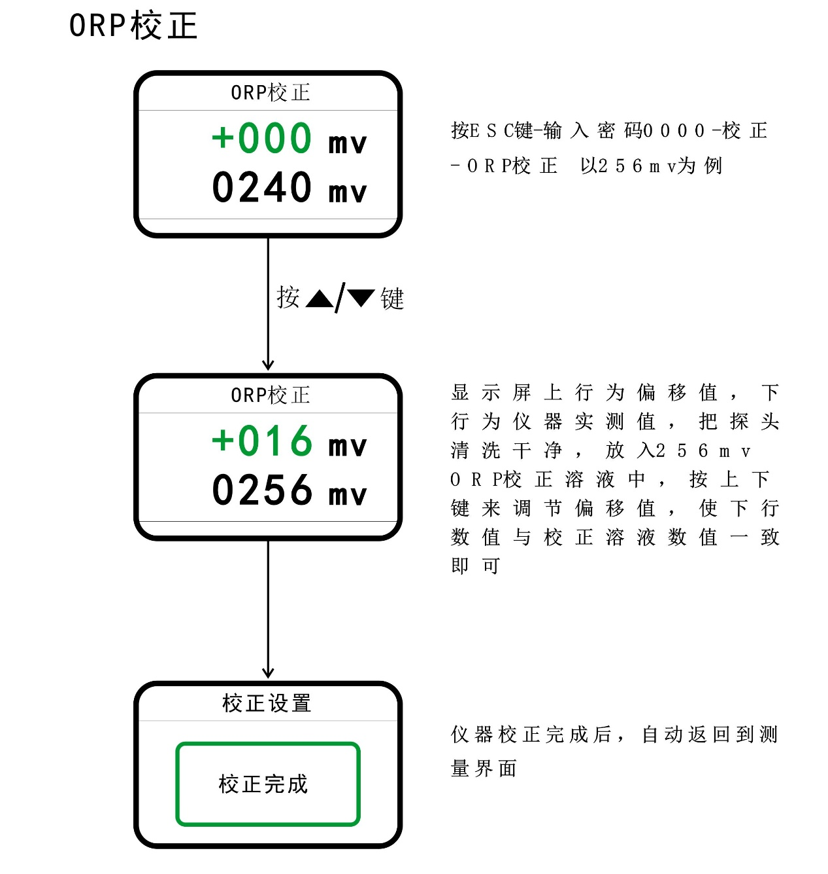

6.6温度设定模式
在设置界面中按键调整至温度设置选项，按Enter键进入设置菜单。
系统根据所选温度补偿模式的不同会差异显示MTC和ATC显示界面。在界面按键调整至相应温度设置选项，按Enter键进入设置菜单。
在相应设置界面按键调整温度设置，并按Enter键完成设置。
具体流程如下图所示:

6.7继电器设定模式
在设置界面中按键调整至继电器设置选项，按Enter键进入继电器设置菜单。
通过上述操作流程一次完成对继电器开关，继电器工作模式的设置。
在相应设置界面中按键调整继电器触发和迟滞值的设置，并按Enter键完成设置。
具体流程如下图所示：
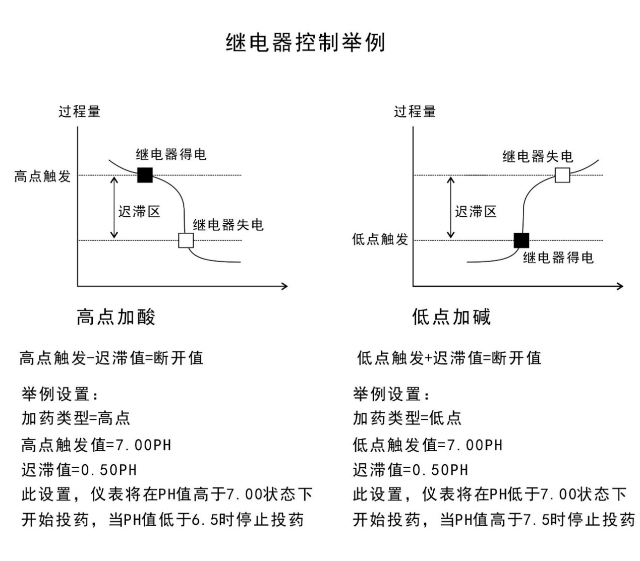

6.8电流输出设定模式
在设置界面中按键调整至电流设置选项，按Enter键进入设置菜单。
系统根据所选电极的不同会差异显示ORP和pH显示界面。在界面中按键调整至相应电流设置选项，按键进入设置菜单。
在相应设置界面中按键调整至电流高对应点，低对应点，迟滞点三个选项，并按Enter键进入设置菜单。
按键调整至所需设置并按Enter键完成相应电流输出设置。具体流程如下图所示：

6.9软件滤波设定模式
在设置界面中按键调整至软件滤波选项，按Enter键进入设置菜单。按键调整至所需设置并按Enter键完成软件滤波设置。软件滤波数值越大测量结果防抖效果越好。具体流程如下图所示：

6.10实时时钟设定模式
在设置界面中按键调整至时钟选项，按Enter键进入设置菜单。按和右键调整至所需设置并按Enter键完成时钟设置。具体流程如下图所示：

6.11背光设定模式
在设置界面中按键调整至背光选项，按Enter键进入设置菜单。
在背光界面中按键调整延时时间，高亮度设置，低亮度设置相应选项，并按Enter键进入相应设置菜单。
按键调整至所需设置并按Enter键完成相应设置。高亮度设置为按键操作时的屏幕亮度设置；
低亮度设置为无按键操作时的屏幕亮度设置。
具体流程如下图所示：

6.12通讯设置模式
在设置界面中按键调整至通讯设置选项，按Enter键进入设置菜单。
在确认界面中按键调整选择通讯地址和波特率，按Enter键进行最后确认。
具体操作流程如下图所示：
注：通讯地址范围为1-255，波特率有2个挡位（4800，9600），MODBUS RUT 通讯协议见附表1。

6.13恢复出厂设置模式
在设置界面中按键调整至恢复出厂选项，按Enter键进入设置菜单。
在确认界面中按键调整选择取消或恢复出厂，按Enter键进行最后确认。
具体操作流程如下图所示：

七默认出厂设置
菜单名称 | 设置范围 | 出厂默认值
电极类型 | PH/ORP/锑电极 | PH
温度补偿 | 自动/手动 | 手动
手动温补值 | 0 ～ 100 ℃ | 25 ℃
高报触发值 | pH: 0.00 ～ 14.00 pH | pH: 12.00 pH
 | ORP：- 1999 ～ + 1999 mV | ORP：+ 900 mV
高报迟滞值 | pH:0.00～14.00 pH | pH: 1.00 pH
 | ORP：0～+1999 mV | ORP：100 mV
低报触发值 | pH: 0..00 ～ 14.00 pH | pH: 2.00 pH
 | ORP：-1999～ +1999 mV | ORP：- 900 mV
低报迟滞值 | pH: 0.00～ 14.00 pH | pH: 1.00 pH
 | ORP： 0～ +1999 mV | ORP：100 mV
4mA对应值 | pH: 0.00 ～ 14.00 pH | pH: 0.00 pH
 | ORP：- 1999 ～ + 1999 mV | ORP：- 1999 mV
20mA对应值 | pH: 0.00～ 14.00 pH | pH: 14.00 pH
 | ORP： - 1999 ～ + 1999 mV | ORP：+ 1999 mV
用户密码 | 0 ～ 9999 | 0000（6666为通用密码）
背光高亮度 | 1～ 99% | 100%
背光低亮度 | 1 ～ 99% | 10%
高亮延时时间 | 10～ 99 S | 60S
报警声讯 | 开启/关闭 | 开启

八保养
本公司所生产之变送器在一般正常情况下，无须做任何保养，唯电极需定期的清洗及校正，以确保获得精确稳定之测量值及保持系统动作正常。
而电极的清洗周期需依测试水样的污染程度而定，一般而言，最好能够每星期定期清洗保养一次：下表为针对不同性质的污染，所需使用之清洗液做一介绍解说，提供操作者作为清洗保养参考：

污染种类 | 清洗方式
测试溶液中含有蛋白质，导致电极隔膜污染 | 将电极浸在Pepsin/HCL溶液中数小时。
硫化物的污染（电极隔膜变黑） | 将电极浸在Thiourea/HCL溶液中，知道电极隔膜变白为止。
油脂或有机物的污染 | 用丙酮或乙醇短暂的清洗电极，时间约数秒钟。
一般性的污染 | 用0.1M NaOH或0.1M HCL清洗电极约数分钟。
当使用上述方式清洗电极后，请用清水充分冲洗干净，并将电极进入3MOL KCL溶液中约十五分钟，然后重新做电极校正。
电极清洗过程中，请勿摩擦电极感测玻璃头，或采机械式清洗电极，否则会产生静电干扰，影响电极反应。
白金电极在清洗时，可用细布沾水轻擦白金环。

注：电极清洗周期须依水样的污染程度而定，一般建议至少每星期清洗校正一次，或依电极操作说明与原厂建议清洗电极。

附表1
地址 | 地址（HEX） | 描述 | BIT | 类型 | 范围 | 说明 | 出厂值 | 对应关系
50 | 0x32 | LO报警 | 1 | READ | 0/1 | 置位有效 | 0 | 1为触发
51 | 0x33 | HI报警 | 1 | READ | 0/1 | 置位有效 | 0 | 1为触发
52 | 0x34 | ph/orp-MA低报 | 1 | READ | 0/1 | 置位有效 | 0 | 1为触发
53 | 0x35 | ph/orp-MA高报 | 1 | READ | 0/1 | 置位有效 | 0 | 1为触发
54 | 0x36 | ℃-MA低报 | 1 | READ | 0/1 | 置位有效 | 0 | 1为触发
55 | 0x37 | ℃-MA高报 | 1 | READ | 0/1 | 置位有效 | 0 | 1为触发
56 | 0x38 | ph/orp输出超量程 | 1 | READ | 0/1 | 置位有效 | 0 | 1为触发
57 | 0x39 | ℃输出超量程 | 1 | READ | 0/1 | 置位有效 | 0 | 1为触发
58 | 0x3A | 继电器1动作 | 1 | READ/WRITE | 0/1 | 置位有效 | 0 | 0为断开，1为吸合
59 | 0x3B | 继电器2动作 | 1 | READ/WRITE | 0/1 | 置位有效 | 0 | 0为断开，1为吸合

地址 | 地址（HEX） | 描述 | 8BIT | 类型 | 范围 | 说明 | 出厂值 | 对应关系
102 | 0x66 | 设备地址 | 2 | READ | 1-255 |  | 1 | 1：1
103 | 0x67 | 通讯波特率 | 2 | READ | 0-3 |  | 2 | 1：1
104 | 0x68 | 仪表型号 | 6 | READ | RP1500 |  |  | ASCii
105 | 0x69 | ph/orp-MA高报 | 1 | READ | 0/1 |  |  | ASCii
106 | 0x6A | ℃-MA低报 | 1 | READ | 0/1 |  |  | ASCii
107 | 0x6B | 系统语言 | 2 | READ/WRITE | 0/1 |  | 0 | 1：1
108 | 0x6C | 通道1测量模式 | 2 | READ/WRITE | 0-2 |  | 0 | 1：1
109 | 0x6D | 通道2测量模式 | 2 | READ/WRITE | 0-2 |  | 0 | 1：1
110 | 0x6E | 温度模式 | 2 | READ/WRITE | 0-1 |  | 0 | 1：1
111 | 0x6F | 手动温度 | 2 | READ/WRITE | -1000—+1000 |  | 250 | 10：1
112 | 0X70 | 自动偏移温度 | 2 | READ/WRITE | -1000—+1000 |  | 0 | 10：1
113 | 0X71 | 温度补偿系数 | 2 | READ/WRITE | -500—500 |  | 0 | 100：1
114 | 0X72 | 分 | 2 | READ | 0—59 |  | 0 | 1：1
115 | 0X73 | 时 | 2 | READ | 0—11 |  | 0 | 1：1
116 | 0X74 | 日 | 2 | READ | 1—31 |  | 1 | 1：1
117 | 0X75 | 月 | 2 | READ | 1—12 |  | 1 | 1：1
118 | 0X76 | 年 | 2 | READ | 1—12 |  | 2000 | 1：1
119 | 0X77 | 系统密码 | 2 | READ/WRITE | 0000—9999 |  | 0000 | 1：1
120 | 0X78 | 继电器1工作模式 | 2 | READ/WRITE | 0-1 |  | 0 | 1：1
121 | 0X79 | 继电器1PH高点触发值 | 2 | READ/WRITE | 0—1400 |  | 1000 | 100：1
122 | 0X7A | 继电器1PH低点触发值 | 2 | READ/WRITE | 0—1400 |  | 400 | 100：1
123 | 0X7B | 继电器1ORP高点触发值 | 2 | READ/WRITE | -2000—+2000 |  | 1000 | 1：1
124 | 0X7C | 继电器1ORP低点触发值 | 2 | READ/WRITE | -2000—+2000 |  | -1000 | 1：1
125 | 0X7D | 继电器1PH迟滞值 | 2 | READ/WRITE | 0—1400 |  | 50 | 100：1
126 | 0X7E | 继电器1ORP迟滞值 | 2 | READ/WRITE | -2000—+2000 |  | 100 | 1：1
127 | 0X7F | 继电器2工作模式 | 2 | READ/WRITE | 0-1 |  | 1 | 1：1
128 | 0X80 | 继电器2PH高点触发值 | 2 | READ/WRITE | 0—1400 |  | 1000 | 100：1
129 | 0X81 | 继电器2PH低点触发值 | 2 | READ/WRITE | 0—1400 |  | 400 | 100：1
130 | 0X82 | 继电器2ORP高点触发值 | 2 | READ/WRITE | -2000—+2000 |  | 1000 | 1：1
131 | 0X83 | 继电器2ORP低点触发值 | 2 | READ/WRITE | -2000—+2000 |  | -1000 | 1：1
132 | 0X84 | 继电器2PH迟滞值 | 2 | READ/WRITE | 0—1400 |  | 50 | 100：1
133 | 0X85 | 继电器2ORP迟滞值 | 2 | READ/WRITE | -2000—+2000 |  | 100 | 1：1
134 | 0X86 | PH-20MA对应数值 | 2 | READ/WRITE | 0-1400 |  | 1400 | 100：1
135 | 0X87 | PH-4MA对应数值 | 2 | READ/WRITE | 0-1400 |  | 0 | 100：1
136 | 0X88 | ORP-20MA对应数值 | 2 | READ/WRITE | -2000—+2000 |  | 2000 | 1：1
137 | 0X89 | ORP-4MA对应数值 | 2 | READ/WRITE | -2000—+2000 |  | -2000 | 1：1
138 | 0X8A | ℃-20MA对应数值 | 2 | READ/WRITE | 100℃ |  | 1000 | 10：1
139 | 0X8B | ℃-4MA对应数值 | 2 | READ/WRITE | 0℃ |  | 0 | 10：1
140 | 0X8C | 背光延时时间 | 2 | READ/WRITE | 10-60 |  | 60 | 1：1
141 | 0X8D | 背光高亮度百分比 | 2 | READ/WRITE | 10-99 |  | 99 | 100：1
142 | 0X8E | 背光低亮度百分比 | 2 | READ/WRITE | 10-99 |  | 10 | 100：1
143 | 0X8F
144 | 0X90
145 | 0X91 | 测量通道数 | 2 | READ | 0/1 |  | 1 | 1：1
146 | 0X92 | 通道1单位 | 6 | READ |  | 由测量模式决定 | " " | ASCii
147 | 0X93 |  |  | READ |  | 由测量模式决定 | " " | ASCii
148 | 0X94 |  |  | READ |  | 由测量模式决定 | "pH"或"mV" | ASCii
149 | 0X95 | 通道2单位 | 6 | READ |  | 由测量模式决定 | " " | ASCii
150 | 0X96 |  |  | READ |  | 由测量模式决定 | " " | ASCii
151 | 0X97 |  |  | READ |  | 由测量模式决定 | " " | ASCii
152 | 0X98 | 通道1测量数值 | 2 | READ |  | 由测量模式决定 |  | 100：1或1：1
153 | 0X99 | 通道2测量数值 | 2 | READ |  | 由测量模式决定 |  | 100：1或1：1
154 | 0X9A | 温度数值 | 2 | READ | -100—+100 |  |  | 10：1
155 | 0X9B | 通道1ORP校正数值 | 2 | READ/WRITE | -2000—2000 |  |  | 1：1
156 | 0X9C | 通道2ORP校正数值 | 2 | READ/WRITE | -2000—2000 |  |  | 1：1
157 | 0X9D | 通道1PH校正数值 | 2 | READ/WRITE | 0-1400 |  |  | 100：1
158 | 0X9E | 通道2PH校正数值 | 2 | READ/WRITE | 0-1400 |  |  | 100：1
159 | 0X9F | 通道1电流输出数值 | 2 | READ/WRITE | 400—2000 |  |  | 100：1
160 | 0XA0 | 通道2电流输出数值 | 2 | READ/WRITE | 400—2000 |  |  | 100：1
161 | 0XA1 | 继电器1状态 | 2 | READ | 0-1 |  |  | 0为断开，1为吸合
162 | 0XA2 | 继电器2状态 | 2 | READ | 0-1 |  |  | 0为断开，1为吸合

功能码01H发送格式 |  |  |  | 说明
类型 |  | 位元数 | 例子 | 该功能从远端设备读取连续的离散量状态，不支持广播
从机地址 |  | 1 | 01H
功能码 |  | 1 | 01H
数据区 | 起始地址 | 2 | 0032H
 | 离散数量 | 2 | 0002H
CRC校验 |  | 2 | 1C04H

功能码01H回应格式 |  |  |  | 说明
类型 |  | 位元数 | 例子 | 回应离散数值，如果读取离散量不是8的倍数，将剩下的位补0
从机地址 |  | 1 | 01H
功能码 |  | 1 | 01H
数据区 | 位元组数量 | 1 | 01H
 | 离散数量 | N个位元组 | 02H
CRC校验 |  | 2 | D049H

功能码03H发送格式 |  |  |  | 说明
类型 |  | 位元数 | 例子 | 该功能从远端设备读取连续的16位寄存器数值，不支持广播
从机地址 |  | 1 | 01H
功能码 |  | 1 | 03H
数据区 | 起始地址 | 2 | 008CH
 | 离散数量 | 2 | 0001H
CRC校验 |  | 2 | 45E1H

功能码03H回应格式 |  |  |  | 说明
类型 |  | 位元数 | 例子 | 详细回应见寄存器表
从机地址 |  | 1 | 01H
功能码 |  | 1 | 03H
数据区 | 位元组数量 | 1 | 02H
 | 离散数量 | N个位元组 | 003CH
CRC校验 |  | 2 | B855H

功能码05H发送格式 |  |  |  | 说明
类型 |  | 位元数 | 例子 | 该功能写一个离散量到远端设备
从机地址 |  | 1 | 01H
功能码 |  | 1 | 05H
数据区 | 起始地址 | 2 | 003AH
 | 离散数量 | 2 | FF00H
CRC校验 |  | 2 | AC37H

功能码05H回应格式 |  |  |  | 说明
类型 |  | 位元数 | 例子 | 正常回应格式是请求的复制
从机地址 |  | 1 | 01H
功能码 |  | 1 | 05H
数据区 | 起始地址 | 2 | 003AH
 | 离散数量 | 2 | FF00H
CRC校验 |  | 2 | AC37H

功能码06H发送格式 |  |  |  | 说明
类型 |  | 位元数 | 例子 | 该功能写一个16位寄存器数值到远端设备
从机地址 |  | 1 | 01H
功能码 |  | 1 | 06H
数据区 | 起始地址 | 2 | 008CH
 | 寄存器数值 | 2 | 003CH
CRC校验 |  | 2 | 4830H

功能码06H回应格式 |  |  |  | 说明
类型 |  | 位元数 | 例子 | 正常回应格式是请求的复制
从机地址 |  | 1 | 01H
功能码 |  | 1 | 06H
数据区 | 起始地址 | 2 | 008CH
 | 寄存器数值 | 2 | 003CH
CRC校验 |  | 2 | 4830H

异常回应格式 |  |  | 说明
类型 | 位元数 | 例子
从机地址 | 1 | 01H | 从机地址
功能码 | 1 | 86H | 最高位置1
异常码 | 1 | 03H | 01：非法功能码 02：非法资料地址位 03：非法数据
CRC校验 | 2 | 0261H

